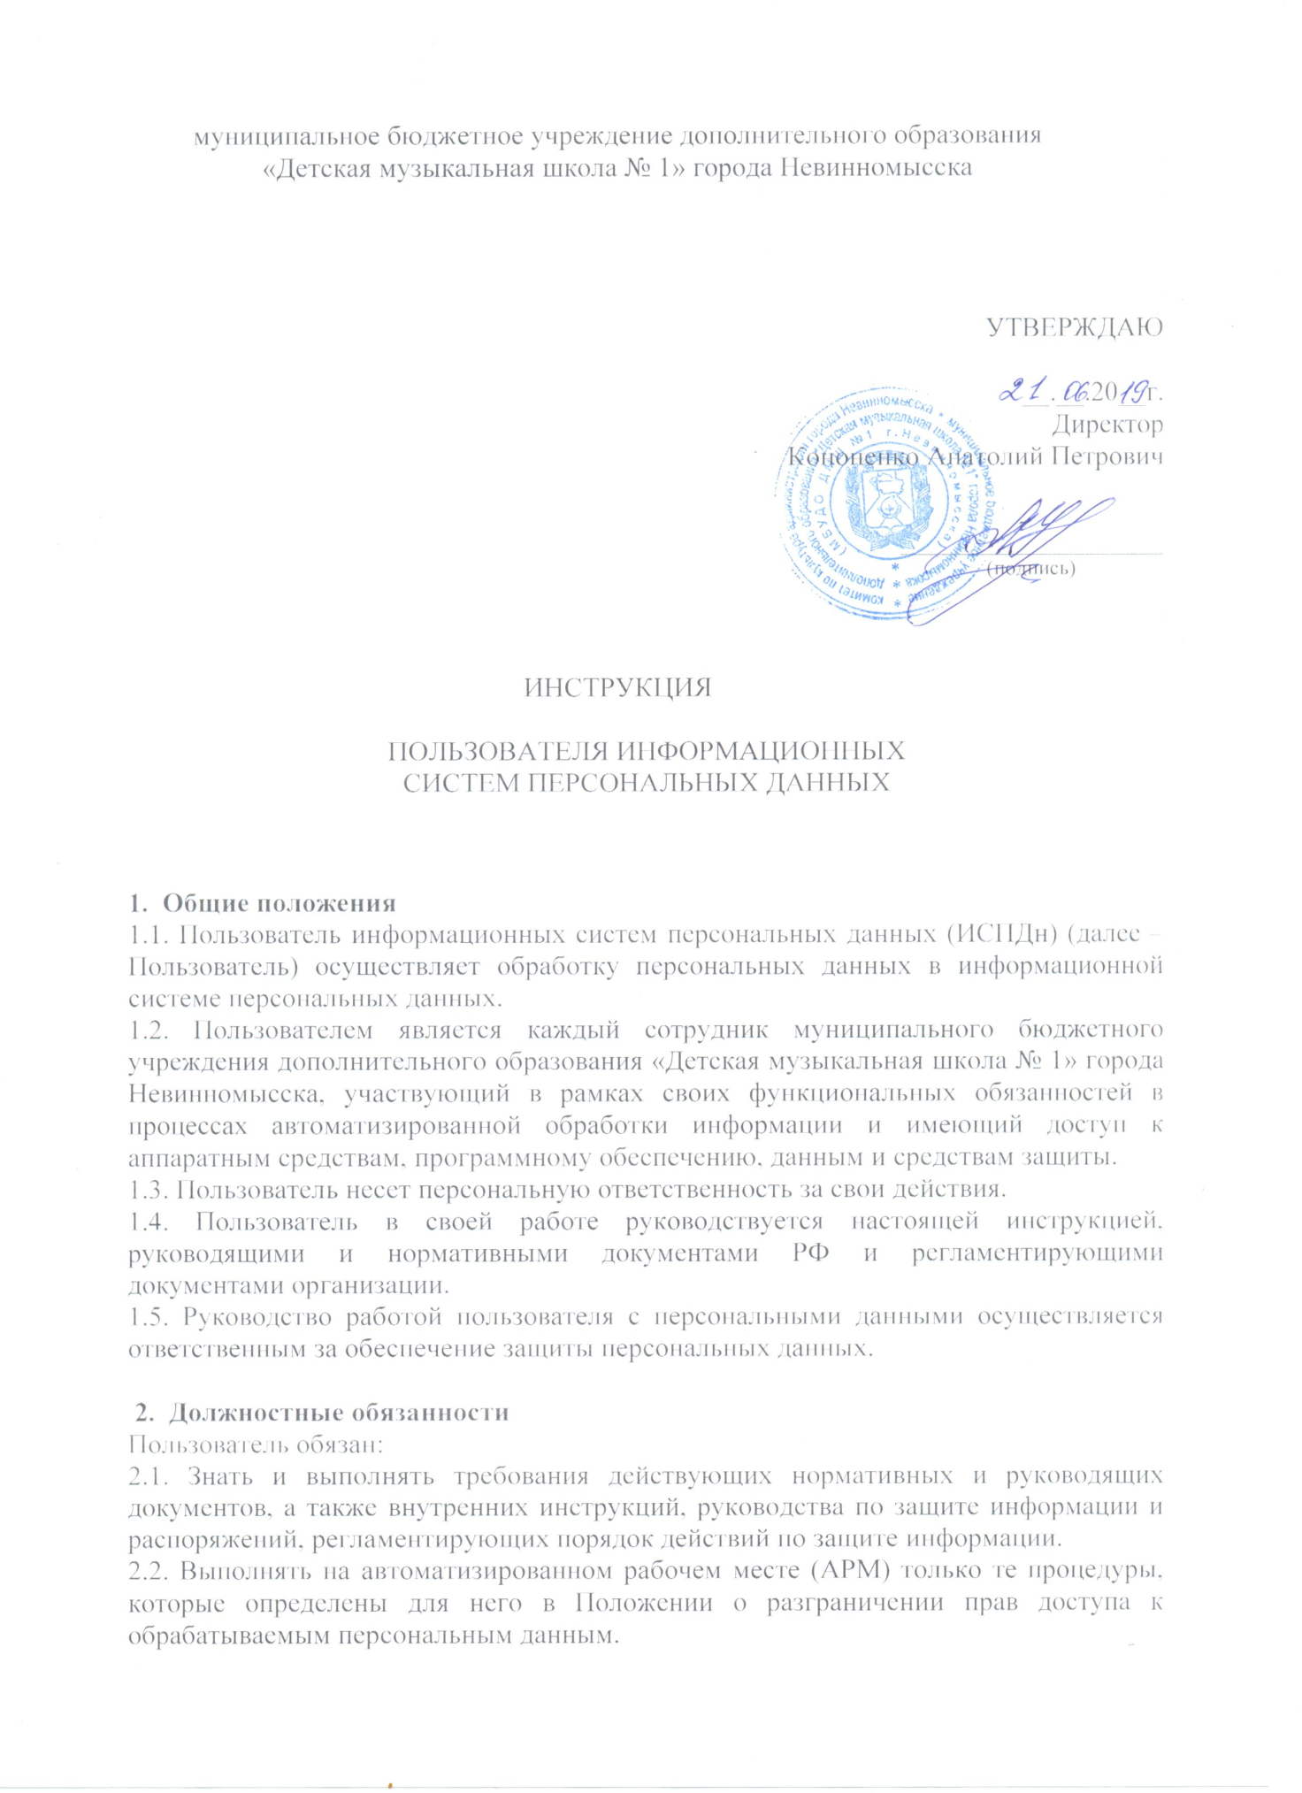
2.3. Знать и соблюдать установленные требования по режиму обработки персональных данных, учету, хранению и пересылке носителей информации, обеспечению безопасности персональных данных, а также руководящих и организационно-распорядительных документов.
2.4. Соблюдать требования парольной политики.
2.5. Соблюдать правила при работе в сетях общего доступа и (или) международного обмена – Интернет и других.
2.6. Экран монитора в помещении располагать во время работы так, чтобы исключалась возможность несанкционированного ознакомления с отображаемой на них информацией посторонними лицами, шторы на оконных проемах должны быть завешаны (жалюзи закрыты).
2.7. Обо всех выявленных нарушениях, связанных с информационной безопасностью, а также для получений консультаций по вопросам информационной безопасности, необходимо обратиться в администрацию организации по электронной почте или по телефону, указанным на официальном сайте.
2.8. Для получения консультаций по вопросам работы и настройке элементов ИСПДн необходимо обращаться к Администратору ИСПДн.
2.9. Пользователям запрещается:
- разглашать защищаемую информацию третьим лицам;
- копировать защищаемую информацию на внешние носители без разрешения своего руководителя;
- самостоятельно устанавливать, тиражировать, или модифицировать программное обеспечение и аппаратное обеспечение, изменять установленный алгоритм функционирования технических и программных средств;
- открывать несанкционированный общий доступ к папкам на своей рабочей станции;
- запрещено подключать к рабочей станции и корпоративной информационной сети личные внешние носители и мобильные устройства;
- отключать (блокировать) средства защиты информации;
- обрабатывать на АРМ информацию и выполнять другие работы, не предусмотренные перечнем прав пользователя по доступу к ИСПДн;
- сообщать (или передавать) посторонним лицам личные ключи и атрибуты доступа к ресурсам ИСПДн;
- привлекать посторонних лиц для производства ремонта или настройки АРМ, без согласования с ответственным за обеспечение защиты персональных данных.
2.10. При отсутствии визуального контроля за рабочей станцией доступ к компьютеру должен быть немедленно заблокирован. Для этого необходимо нажать одновременно комбинацию клавиш <Ctrl><Alt><Del> и выбрать опцию <Блокировка>.
2.11. Принимать меры по реагированию, в случае возникновения внештатных ситуаций и аварийных ситуаций, с целью ликвидации их последствий, в пределах, возложенных на него функций.

3. Организация парольной защиты
3.1. Личные пароли доступа к элементам ИСПДн выдаются пользователям Администратором информационной безопасности, Администратором ИСПДн или создаются самостоятельно.
3.2. Полная плановая смена паролей в ИСПДн проводится не реже одного раза в 3 месяца.
3.3. Правила формирования пароля:
- пароль не может содержать имя учетной записи пользователя или какую-либо его часть;
- пароль должен состоять не менее чем из 8 символов;
- в пароле должны присутствовать символы трех категорий из числа следующих четырех:
1) прописные буквы английского алфавита от A до Z;
2) строчные буквы английского алфавита от a до z;
3) десятичные цифры (от 0 до 9);
4) символы, не принадлежащие алфавитно-цифровому набору (например, !, $, #, %).
- запрещается использовать в качестве пароля имя входа в систему, простые пароли типа «123», «111», «qwerty» и им подобные, а также имена и даты рождения своей личности и своих родственников, клички домашних животных, номера автомобилей, телефонов и другие пароли, которые можно угадать, основываясь на информации о пользователе;
- запрещается использовать в качестве пароля один и тот же повторяющийся символ либо повторяющуюся комбинацию из нескольких символов;
- запрещается использовать в качестве пароля комбинацию символов, набираемых в закономерном порядке на клавиатуре (например, 1234567 и т.п.);
- запрещается выбирать пароли, которые уже использовались ранее.
3.4. Правила ввода пароля:
- ввод пароля должен осуществляться с учётом регистра, в котором пароль был задан;
- во время ввода паролей необходимо исключить возможность его подсматривания посторонними лицами или техническими средствами (видеокамеры и др.).
3.5. Правила хранение пароля:
- запрещается записывать пароли на бумаге, в файле, электронной записной книжке и других носителях информации, в том числе на предметах;
- запрещается сообщать другим пользователям личный пароль и регистрировать их в системе под своим паролем.
3.6. Лица, использующие паролирование, обязаны:
- четко знать и строго выполнять требования настоящей инструкции и других руководящих документов по паролированию;
- своевременно сообщать Администратору информационной безопасности об утере, компрометации, несанкционированном изменении паролей и несанкционированном изменении сроков действия паролей.

4. Правила работы в сетях общего доступа и (или) международного обмена
4.1. Работа в сетях общего доступа и (или) международного обмена (сети Интернет и других) (далее – Сеть) на элементах ИСПДн, должна проводиться при служебной необходимости.
4.2. При работе в Сети запрещается:
- осуществлять работу при отключенных средствах защиты (антивирус и других);
- передавать по Сети защищаемую информацию без использования средств шифрования;
- запрещается скачивать из Сети программное обеспечение и другие файлы;
- запрещается посещение сайтов сомнительной репутации (порно-сайты, сайты, содержащие нелегально распространяемое ПО и другие);
- запрещается нецелевое использование подключения к Сети.

5. Права и ответственность пользователей ИСПДн
5.1. Пользователь имеет право в отведенное ему время решать поставленные задачи в соответствии с полномочиями доступа к ресурсам ИСПДн.
5.2. Пользователи, виновные в несоблюдении Настоящей инструкции расцениваются как нарушители Федерального закона РФ 27.07.2006 г. N 152-ФЗ "О персональных данных" и несут гражданскую, уголовную, административную, дисциплинарную и иную предусмотренную законодательством Российской Федерации ответственность.

